哈尔滨工业大学 计算学部
2024年秋季学期《开源软件开发实践》
Lab4：开源软件开发中的DevOps

学号 | 姓名 | 联系方式
2022111573 | 郝利佳 | 15640643638

目 录

1 实验要求 1
2 实验内容1 Github Actions DevOps实践 1
3 实验内容2 Jenkins DevOps实践 2
小结 5

[文档全部完成之后，请更新上述区域]

实验要求
本次实验训练开源软件开发中的基本 DevOps 操作，具体来说：
掌握开源软件开发中的基本 DevOps 流程和工具的使用
熟悉利用 Github Actions 进行 DevOps
熟悉利用 Jenkins 进行 DevOps

实验内容1 Github Actions DevOps实践
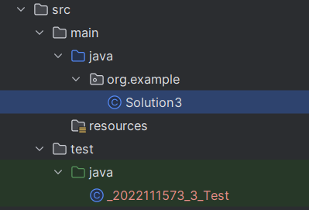
正确通过测试：
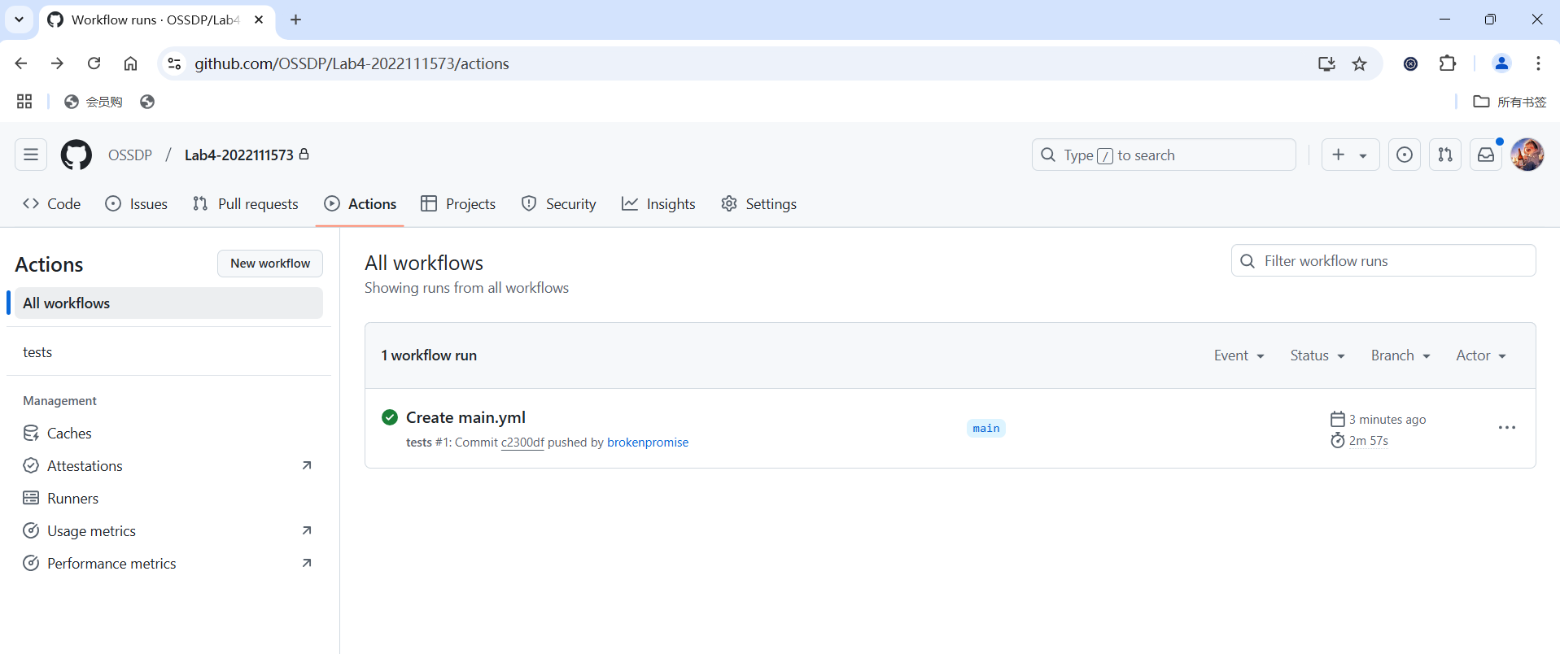
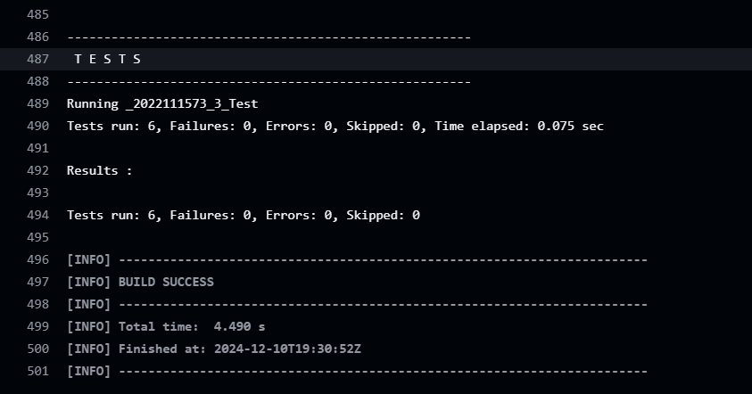
修改测试用例为错误，使其无法通过测试
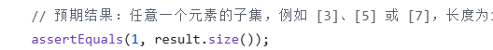
修改为
提交仓库
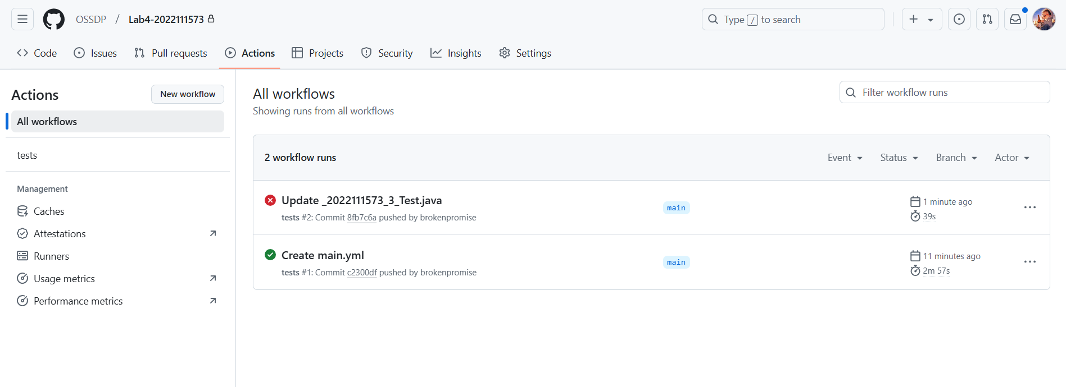
无法通过测试
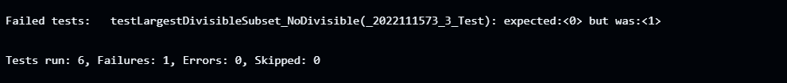

实验内容2 Jenkins DevOps实践
- 安装git、maven和github client
- 安装Jenkins
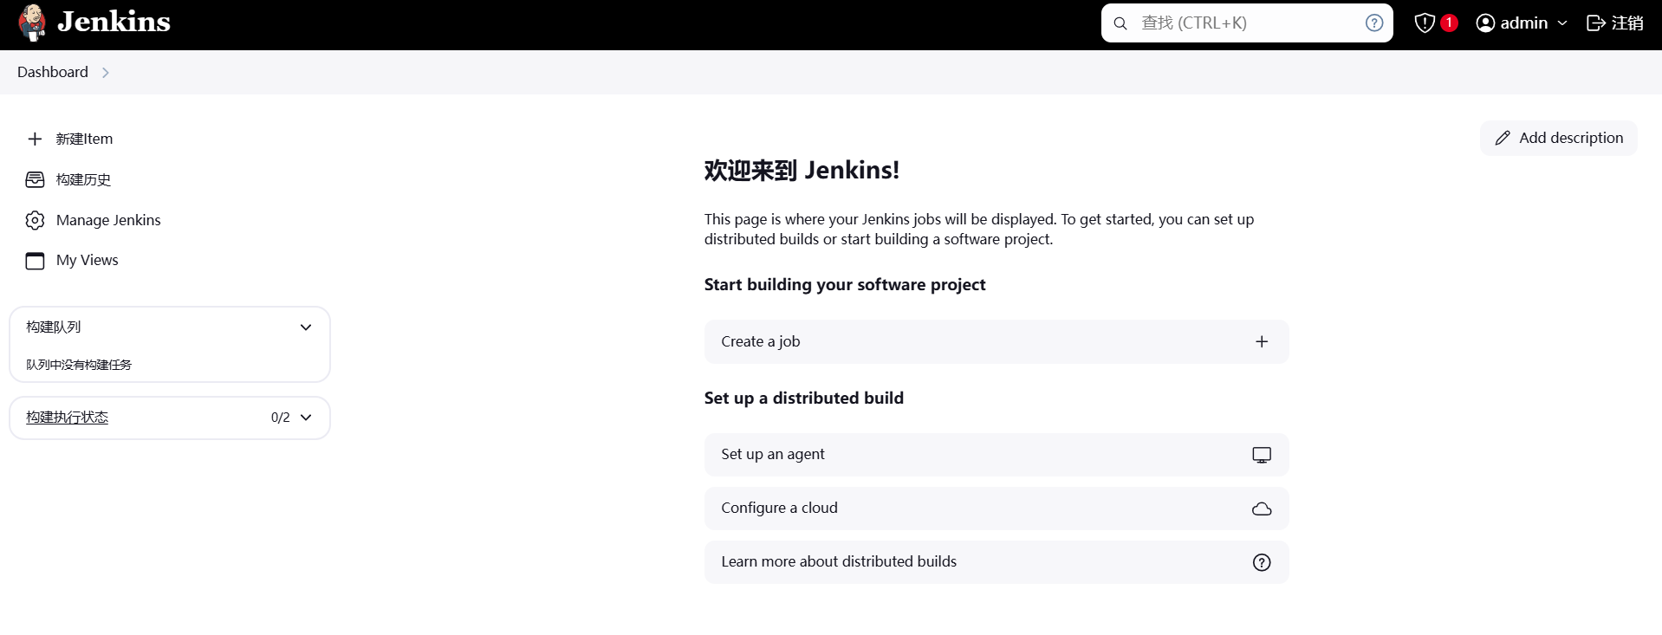
- 申请token
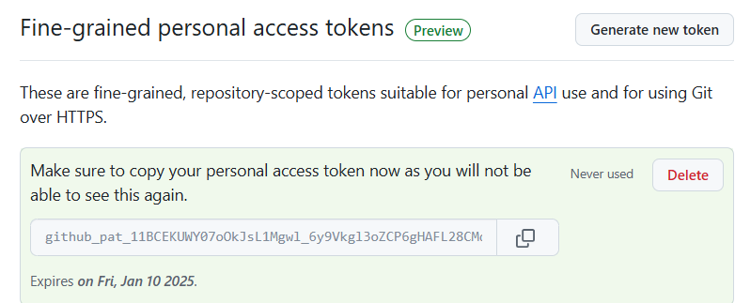
- 测试用github仓库
同2.1
- 本地创建maven项目并提交
同2.1
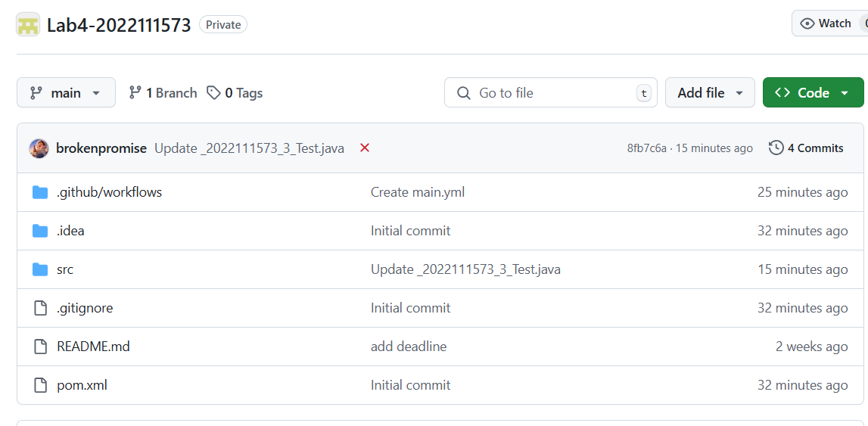
- 构建 DevOps workflow
源码管理
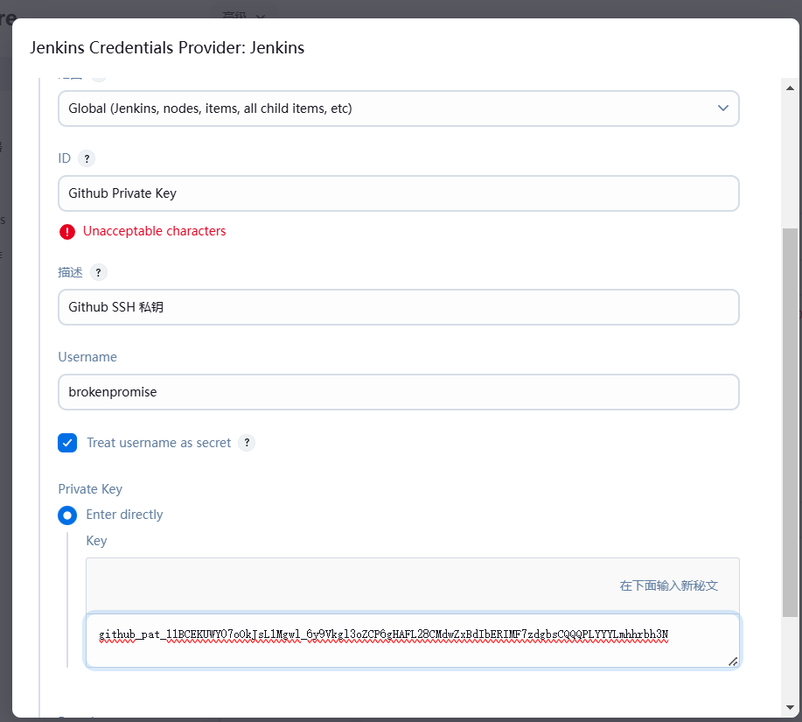
构建触发器
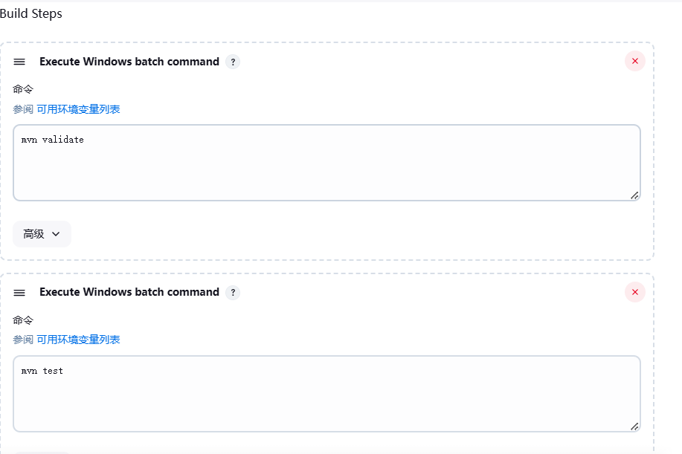
之后由于SSH密钥的问题，一直显示无法访问仓库，没有部署成功。

小结
通过本次实验，我学会了使用Github Actions和Jenkins进行CI/CD自动化。Github Actions配置简单，适合小型项目，而Jenkins功能强大，适用于复杂项目。实验让我更清楚地了解了如何自动化构建、测试和部署。未来可以进一步学习如何优化Jenkins的配置和处理不同环境的部署问题。

